2018.02.01

김수민

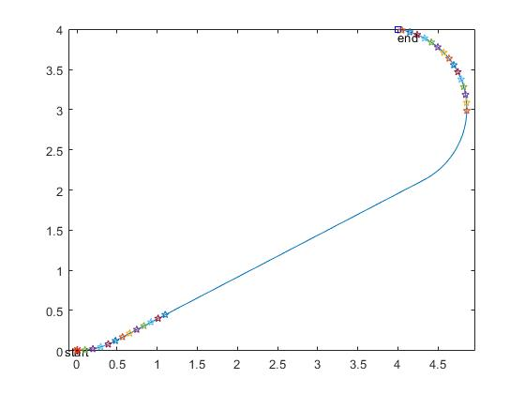

클래스를 만든 후 Pathplan_node.cpp 를 이용해 rostopic pub 를 받아서 ROS_INFO로 출력하는 방식으로 작동 확인

이후 input, output 형식을 받아 실제 기차 전체 소프트웨어에 들어갈 CPathplanner 클래스 작성

다음 주에 할 일:

Ros_pathplanner_test 라는 패키지를 만들어서 CPose pose(새롭게 발견한 앞 카트의 pose)와 Path* path(클래스를 데이터 형식으로 갖는 리스트 – 전 경로)를 입력하여 새로운 경로를 return하는 것을 확인할 예정

Pathplanner 클래스 설계서 작성 및 다른 경로 계획 업무 분담